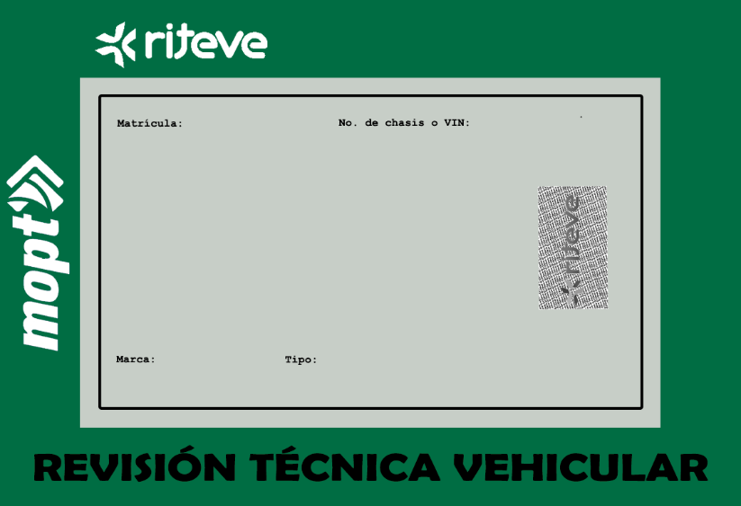



<placa> <propietario>

 **<fecha>**

<marca> <clasificación>